Учреждение образования

«Белорусский государственный технологический университет»

**Кафедра информационных систем и технологий**

**Лабораторная работа №6**

АНАЛИЗ ПОМЕХОУСТОЙЧИВОСТИ СИСТЕМЫ ЦИФРОВОЙ СВЯЗИ ПРИ НАЛИЧИИ ПОМЕХ И ЗАМИРАНИЙ В КАНАЛЕ СВЯЗИ

Выполнил:

Студент 2 курса 7 группы ФИТ

Бобрович Г.С.

**2022 г.**

**Цель работы**: изучение имитационной модели системы цифровой связи, анализ ее помехоустойчивости; приобретение навыков создания подсистем и их маскирования.

***Задание 1.*** Исследовать помехоустойчивость модуляции BPSK при оптимальном линейном сложении сигналов и оптимальном автовыборе.

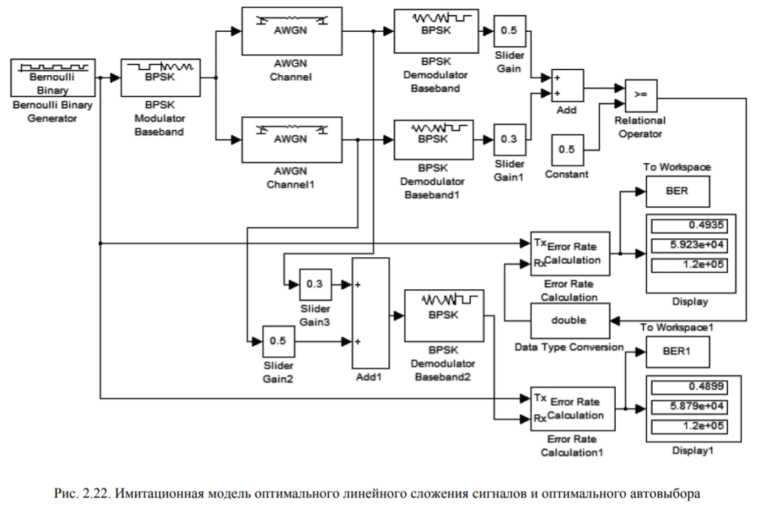

Собранная схема:

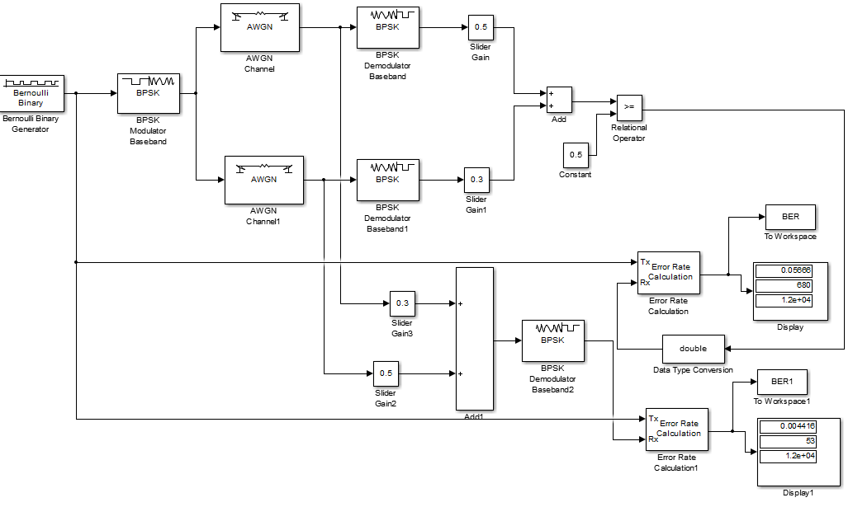

1.2 Генератор Бернулли должен производить Frame-based сигнал.

Sample time = 1/1200.

1.3 В блоке AWGN Channel режим (Mode) должен быть установлен на Signal to Noise Ratio (Eb/No), Symbol period (s): 1/1200. Отношение SNR в первой ветви разнесения установить 1 db, а во второй – изменять в интервале от 1 до 10 db с шагом 1 db.

1 – синий, 3 – зеленый, 6 – красный, 9 – голубой.

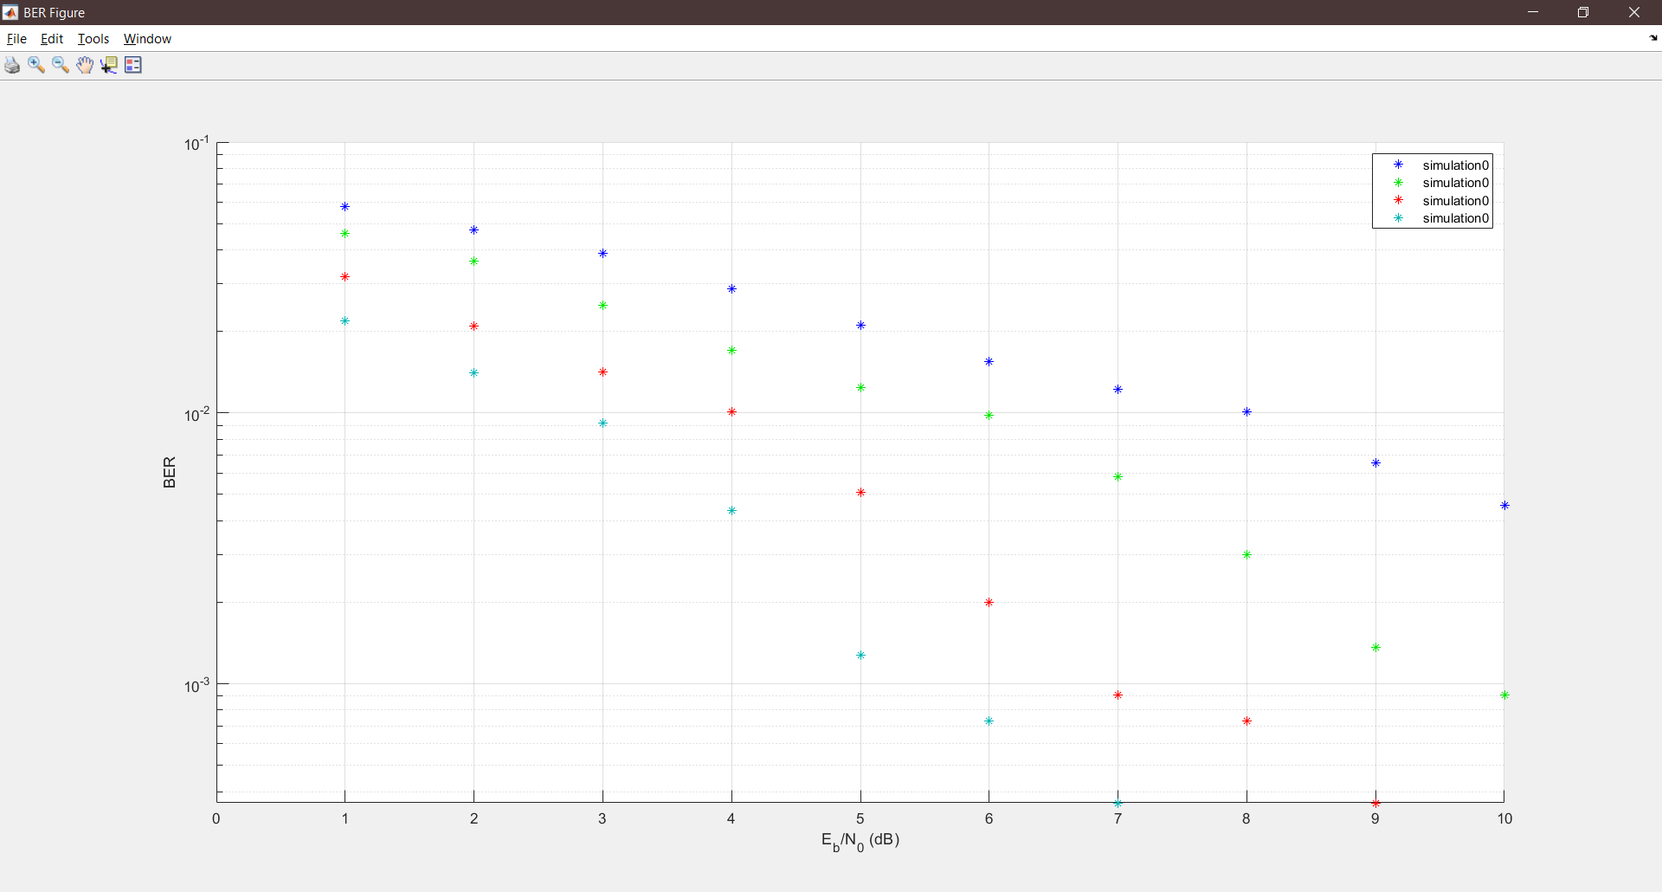

1.4 Выполнить п. 1.3 при отношении SNR в первой ветви разнесения 3, 6, 9 db, а во второй – изменять в интервале от 1 до 10 db с шагом 1 db.

1.5 На основании полученных результатов в дальнейшем данные использовать для построения семейства графиков зависимости Error Rate = f(SNR) для всех исследуемых моделей (всего 4 семейства для разных SNR в первой ветви). Для этого можно использовать интерфейс BERTool (новоя версия Release 14)

1 – синий, 3 – зеленый, 6 – красный, 9 – голубой.

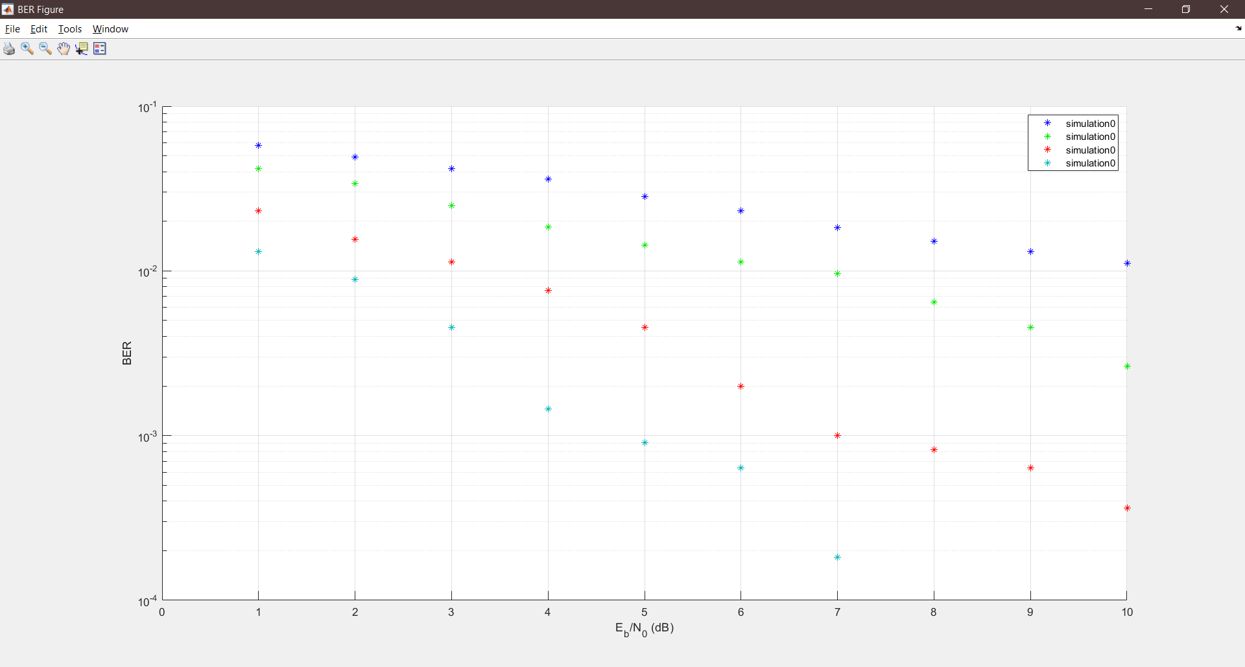

1.6. В блоках BPSK модулятора/демодулятора формат данных должен быть переключен на двоичный (Bit).

1.7. В блоке Error Rate Calculator параметр Output data должен быть переключен на Port.

1.8. Время моделирования Simulation time: 10.

***Задание 2.*** Исследовать помехоустойчивость BPSK при линейном сложении сигналов (рис. 2.23) .

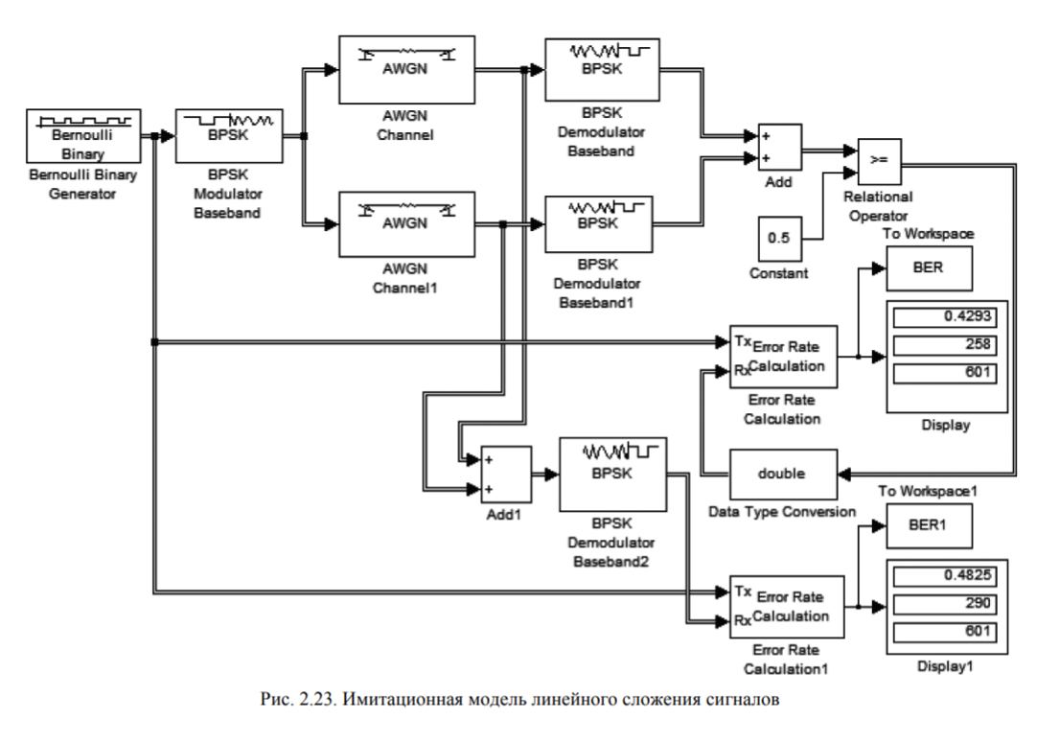

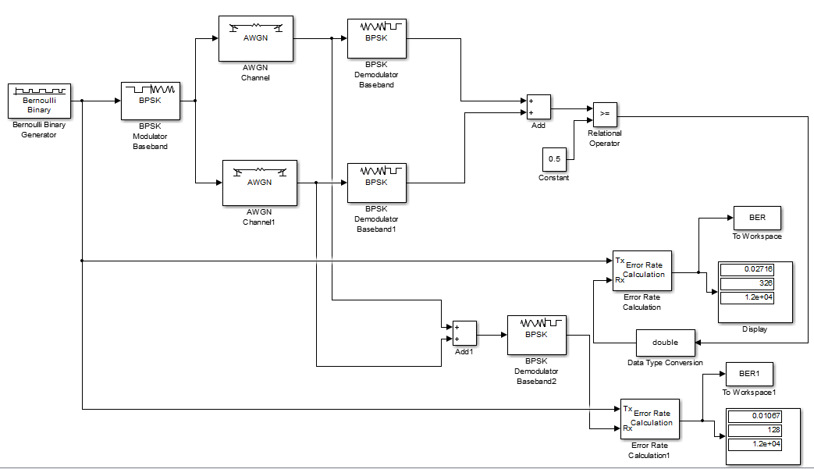

Результат:

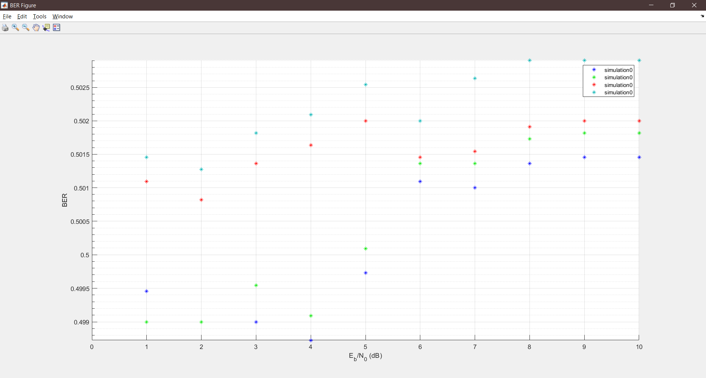

***Задание 3.*** Исследовать помехоустойчивость модуляции BPSK при многолучевом распространении сигнала со спектром Джейкса:

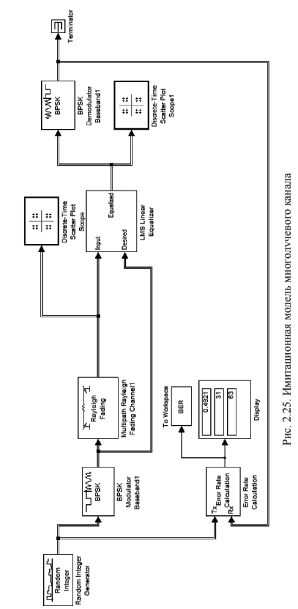

Готовая схема:

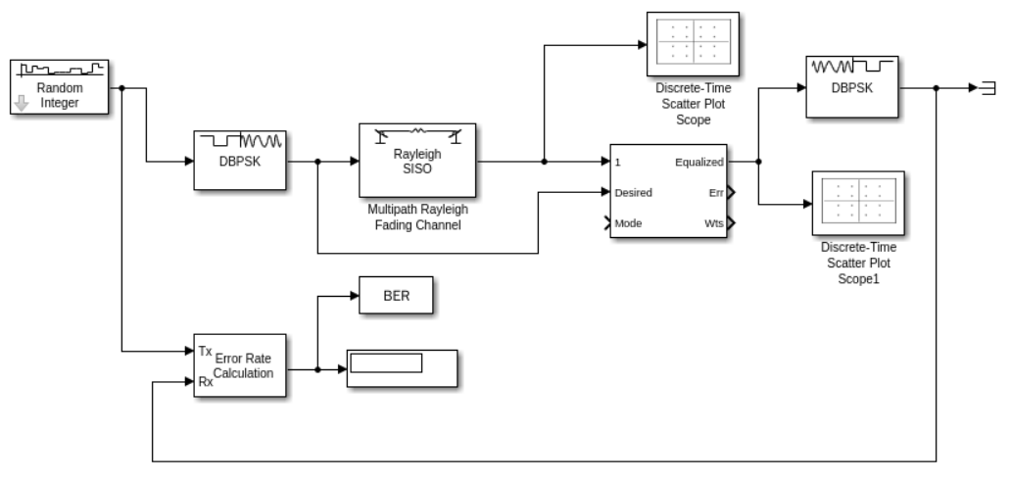

- генератор Random Integer должен производить Framebased сигнал. Sample time = 1/500000. M-ary number: 2. Samples per frame: 8;

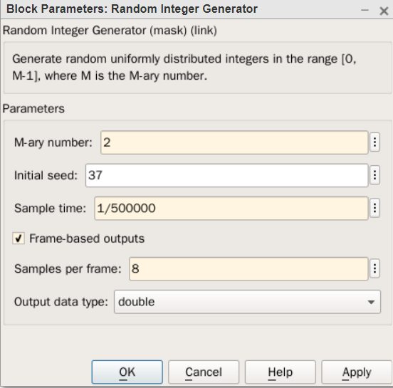

– для четырехлучевого канала в блоке Multipath Rayleigh Fading Channel параметр Maximum Doppler shift (Hz) установить 100 для четных N и 200 – для нечетных N. Discrete path delay vector (s): 1.0e−004 * [0 0.0400 0.0800 0.1200]; Average path gain vector (dB): [0 −3 −6 −9]. Установить флажок Open channel visualization at start of simulation;

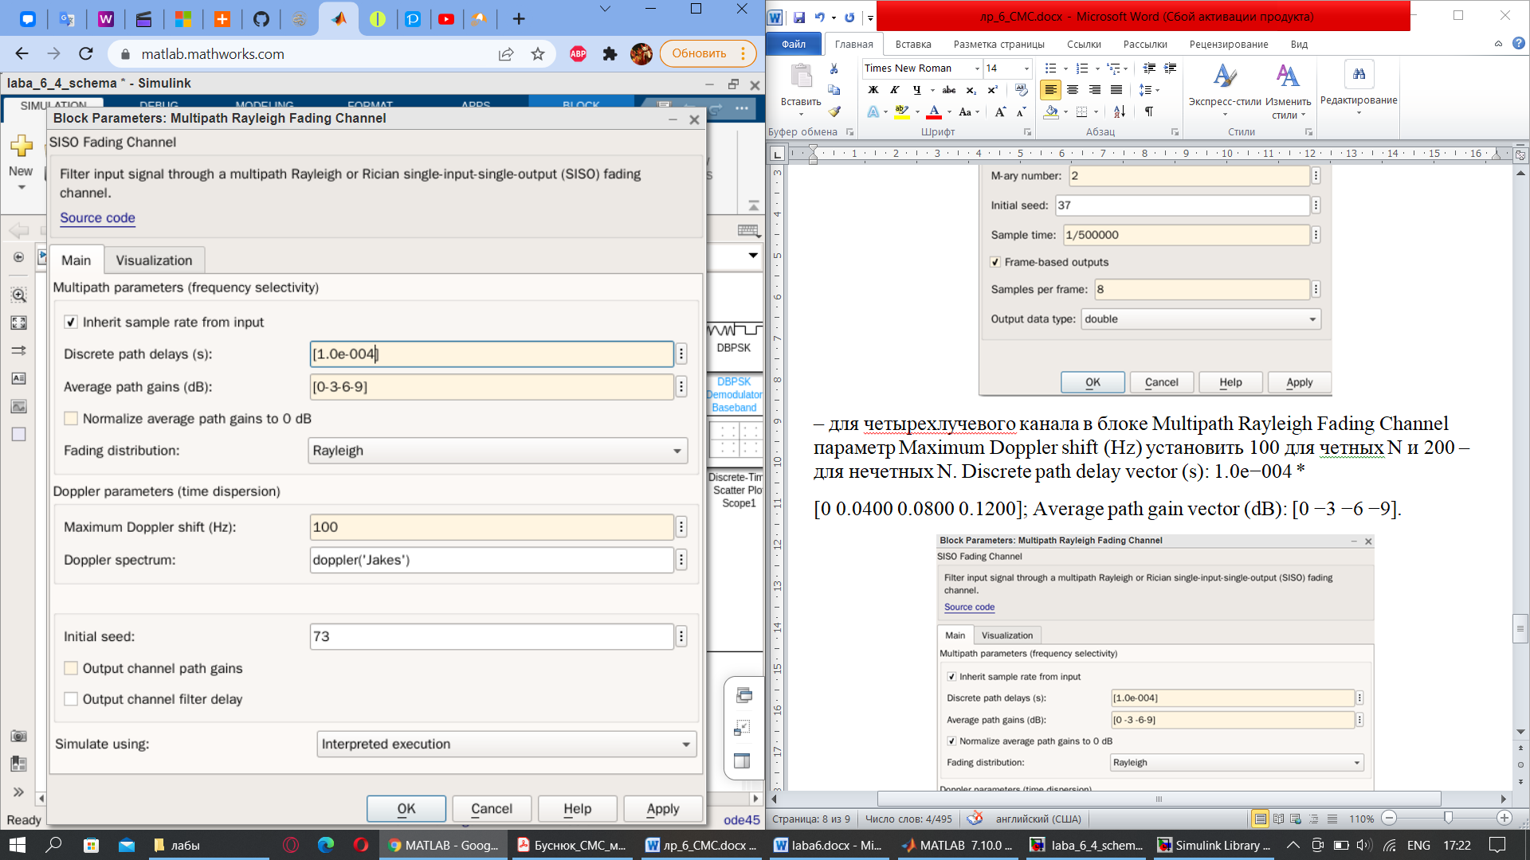

– в блоке LMS Linear Equalizer установить параметры: Number of taps: 4; Signal constellation: pskmod([0:1],2); Reference tap: 2; Step size: 0.1;

– время расчета выбрать «inf»; в блоке Error Rate Calculation поставить флажок на Stop simulation и установить Target number of errors: 200, а Maximum number of symbols: 500;

– выполнить расчеты для 3, 5, 6 и т. д. лучей (количество лучей – по заданию преподавателя) и построить зависимость BER = f(Npath). Наблюдать изменение сигнальных созвездий до и после эквалайзера, а также все визиализируемые характеристики в блоке Visualization.

Зависимости BER моделей:

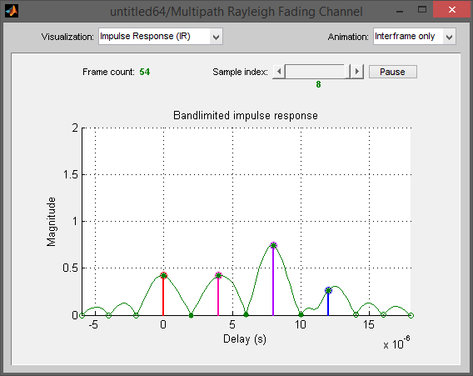

Созвездия до использования эквалайзера:

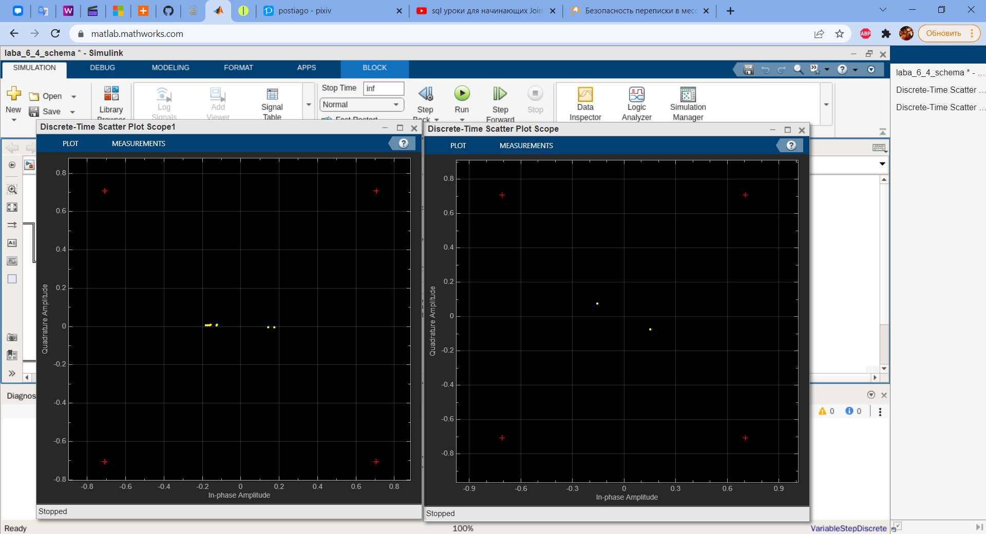

Созвездия после использования эквалайзера:



**Вывод:** изучил имитационную модель системы цифровой связи, проанализировал ее помехоустойчивости; приобрел навыки создания подсистем и их маскирования.

**Контрольные вопросы**

**1. Какой параметр характеризует помехоустойчивость системы цифровой связи?**

Отношение сигнал\шум

**2. В чем заключается принципиальная разница между системами цифровой и аналоговой связи?**

Сигналы бывают двух типов аналоговые и цифровые. 

**Аналоговый сигнал** представляет собой непрерывные колебания синусоидальной формы. Аналоговые сигналы используются в основном при передаче голоса. **Цифровой сигнал**, в отличие от аналогового, является дискретным и имеет импульсную форму. С помощью цифровых сигналов информация передается, предварительно закодированная двумя дискретными значениями сигнала: 0 и 1.

**3. Какая характеристика системы связи измеряется вероятностью ошибки?**

При передаче дискретных сообщений верность (помехоустойчивость) определяется вероятностью ошибки, а при передаче непрерывных сообщений — среднеквадратической ошибкой.

**4. Вероятность ошибки должна быть существенно ниже в системах передачи речевых сигналов или в системах передачи данных?**

Полагаю, в системах передачи данных

**5. В чем принципиальная разница между замираниями и помехами (шумами)?**

**Помехой** называется стороннее воздействие, действующее в системе передачи и препятствующее правильному приёму сигналов. Источники помех могут находиться как вне, так и внутри самой системы передачи.

**Замирание**– явление, при котором сигнал вроде как перестает на время поступать между источником и приемником или же ослабляется.

**6.** **Назовите основные методы разнесения при разнесенном приеме.**

**Разнесенный прием** – метод приема, при котором результирующий сигнал получается из нескольких принимаемых радиосигналов, несущих одну и ту же информацию, но проходят по разным трассам, отличающимся друг от друга, по крайней мере, одной из характеристик (частота, поляризация).

Существует несколько вариантов получения копий сигнала, например, повторная передача одного и того же сигнала на неизменной частоте через некоторые интервалы времени. Тогда это будет **временное разнесение**. Также можно одновременно передавать один и тот же сигнал на разных частотах – это **частотное разнесение**. Однако подобные способы разнесения требуют дополнительных затрат ресурсов. В сотовой связи используются более экономичные, но не менее эффективные способы разнесения: *пространственное и поляризационное*.

**Пространственное разнесение**. Этот метод наиболее широко используется из-за своей простоты и низкой стоимости. Он требует одной передающей антенны и нескольких приемных антенн. Расстояние между соседними приемными антеннами выбирается с таким расчетом, чтобы замирания из-за многолучевости в каждой ветви разнесения были некоррелированными.

**Поляризационное разнесение.** Сигнал сотовой связи от приемника к передатчику обычно распространяется в какой-либо плоскости. При этом, за счет различных причин (переотражения, неоднородности среды) возможно отклонение от заранее заданной плоскости, например вертикали. В результате к получателю радиосигнала поступят несколько копий исходного сигнала с различной поляризацией. Для того чтобы собрать энергию сигнала из различных плоскостей и применяется поляризационное разнесение.

**7. Каким образом воздействуют на полезный сигнал аддитивные и мультипликативные помехи?**

**Аддитивные** (налагающиеся) помехи суммируются с сигналом, не зависят от его значений и формы и *не изменяют информативной составляющей самого сигнала*.

**Мультипликативные** или деформирующие помехи могут *изменять форму информационной части сигнала*, иметь зависимость от его значений и от определенных особенностей в сигнале и т.п.

**8. Какой вид модуляции применяется в изучаемых моделях?**

фазовая модуляция

**9. Поясните характеристики визуализируемые в блоке Multipath Rayleigh Fading Channel.**

**Rayleigh fading** – релеевское затухание (рассеяние). Обусловлено диффузным характером отражения радиоволн от реальных объектов. Как результат, принимаемый сигнал есть сумма многих идентичных сигналов, отличающихся по фазе (и амплитуде тоже).

Диффузное отражение — это отражение светового потока, падающего на поверхность, при котором отражение происходит под углом, отличающимся от падающего и лежащим необязательно в плоскости падающего луча и нормали к поверхности.

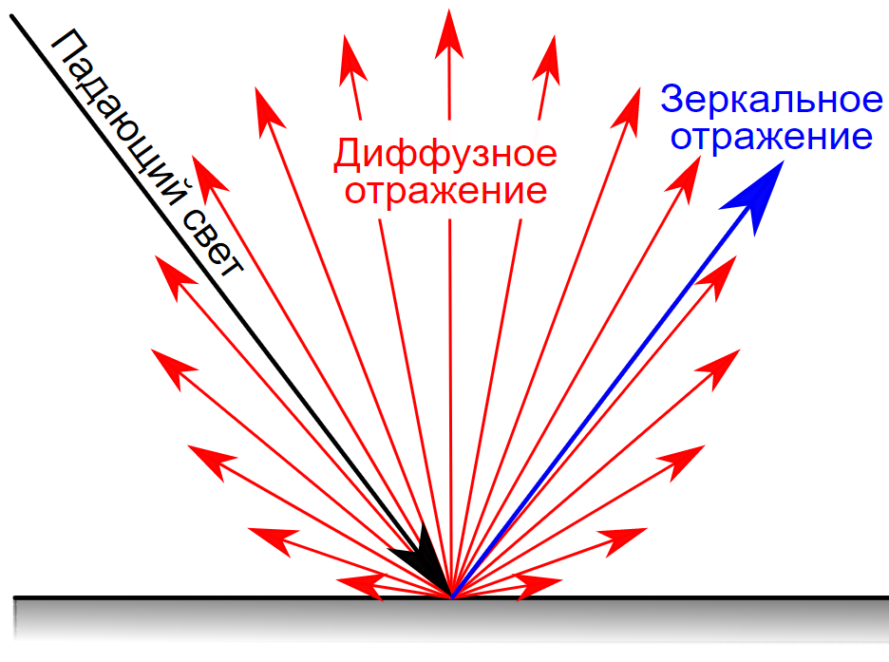

**10. Какой полезный эффект дает возможность создания подсистем?**

Использование подсистем при составлении модели имеет следующие положительные стороны:

▪ Уменьшает количество одновременно отображаемых блоков на экране, что облегчает восприятие модели (в идеале модель полностью должна отображаться на экране монитора).

▪ Позволяет создавать и отлаживать фрагменты модели по отдельности, что повышает технологичность создания модели.

▪ Позволяет создавать собственные библиотеки.

▪ Дает возможность синхронизации параллельно работающих подсистем.

▪ Позволяет включать в модель собственные справочные средства.

▪ Дает возможность связывать подсистему с каким-либо m-файлом, обеспечивая запуск этого файла при открытии подсистемы (нестандартное открытие подсистемы).

▪ Использование подсистем и механизма их блоков позволяет создавать блоки, не уступающие стандартным по своему оформлению (собственное окно параметров блока, пиктограмма, справка и т.п.).

▪ Количество подсистем в модели не ограничено, кроме того подсистемы могут включать в себя другие подсистемы. Уровень вложенности подсистем друг в друга также не ограничен.

**11. В чем заключается основное преимущество маскированной подсистемы по сравнению с обычной подсистемой?**

Маскирование подсистемы позволяет задавать глобальные переменные, относящиеся ко всей подсистеме

Механизм маскирования подсистем позволяет оформить подсистему как полноценный библиотечный блок, т. е. снабдить подсистему собственным окном параметров, пиктограммой, справочной системой и т. п.